英语专业
English
（050201）

本专业以英汉语言为基础、以中西方文化为氛围，培养具有扎实语言基础和较强英语语用能力、创新意识和国际视野，在涉外企业、新闻出版机构、旅游、科技情报部门和国家机关从事商务、翻译和管理工作，也可以在高等院校和其它事业单位从事教学和研究工作的应用型高级英语人才。
专业教育特色：英语专业本着“厚基础、重实践、求创新、抓思辨、修品德”的培养原则，注重学生的知识、能力、品格的协调发展，将语言文化知识与实践创新能力，品德教育与思辨能力培养结合起来，着力培养学生扎实的语言基础、较强的语用能力和创新意识、慎密的逻辑思维和高尚的道德情操和爱国热情。

英语专业在“学思结合、知行统一、因材施教、人人成才”的教育理念引领下，根据我校服务行业与区域的人才培养定位，始终坚持面向社会需求，突出语用能力，强调实践环节，培养思辨能力，提高综合素质的专业培养目标，培养具有国际视野、创新意识、团队精神和社会责任感，具有很强的英语语言综合应用能力和跨文化交际能力，特别是科技文献翻译与涉外商务谈判的相关专业知识和技能，对纺织和服装方面的基本知识有一定的了解的创新型应用人才。本专业按照国家对从事英语语言与文化、英汉翻译和对外贸易及相关业务活动的专业技术人员所必需的知识结构与实践能力的要求，建立具有我校特色的英语专业人才培养体系。
本专业在人才培养方案制定过程中，加强专业基础教学，强化语言实践，注重学生综合素质和创新意识培养。人才培养分基础阶段和高级阶段两个阶段。在基础阶段的教学强调牢固英语语言知识基础，熟悉中西文化差异，强化语言综合技能实践，培养学生良好的学习习惯和思维方法，提高学生的听、说、读、写、译等语言技能。在高级阶段，按照不同的专业方向（翻译和商务），强调中英语言对比与翻译技巧、商务交流技能及跨文化交际能力的综合培养；依据社会需求，分别从口译证书和BEC证书的要求来组织理论教学与实践，注重学生创新意识和思辨能力的培养，使学生在课堂上不仅掌握较深的专业理论知识，同时也能顺利地取得职业资格证书，并真正提高使用英语解决实际问题的能力，满足社会需求；依靠稳定的专业实习基地，实现毕业与就业直接挂钩，让学生从学校毕业就能走上岗位并能很快适应工作。毕业生将掌握英汉语言文学、中西方文化的基本知识，具有英汉科技文献的翻译、组织协调国际贸易交流与谈判以及自主学习的能力。
体现专业特色的主干课程有综合英语、英语听力、英语口语、英语写作、英语阅读、英汉翻译、同声传译、外贸英语、英语语言学、英美文学、中英语言比较、跨文化交际等；体现专业特色的课程实践活动有口语实践、高级翻译实践、口译实践、外贸谈判实践等。本专业学制四年，授予文学学士学位。
英语专业在教学过程中注重语言实际应用能力的培养，强化语言知识及跨文化的基础；注重校内外实践教学基地建立，强化实践性教学环节。我校省级英语语言学习示范中心成为英语专业学生语言实践创新能力发展的重要支撑。



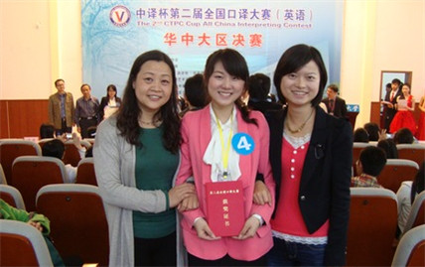
宽敞明亮的语言学习中心 英语专业学生在口译大赛中获奖



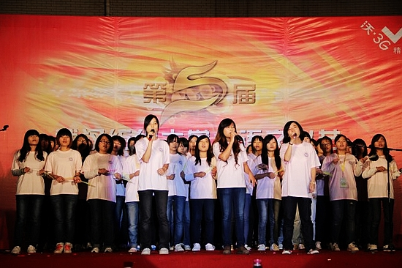

学生参加社会实践活动 外国语学院Angel合唱团在表演

